 | 後 発 品 | 標 準 品
製 品 名 | オキサトミド錠  30mg「クニヒロ」 | －
製造販売会社 | 皇漢堂製薬株式会社 | －
成 分 名 | オキサトミド
規 格 | 1錠中にオキサトミドを30mg含有
薬効分類 | アレルギー性疾患治療剤
薬 価 | 6.10円／錠 | －
薬 価 差 | －
効能･効果 | アレルギー性鼻炎、蕁麻疹、皮膚搔痒症、湿疹・皮膚炎、痒疹
用法･用量 | 通常、成人には1回オキサトミドとして30mg (1錠) を朝及び就寝前の1日2回経口投与する。  なお、年齢、症状により適宜増減する。
規制区分・  貯 法 | 規制区分：なし  室温保存
使用期限 | 3年 | －
添 加 物 | 乳糖水和物、トウモロコシデンプン、ポリビニルアルコール（部分けん化物）、ステアリン酸マグネシウム | －
外 観 | 片面割線入りの白色素錠 | －
外形(重量・  直径・厚さ) |     120mg 7.0mm 2.5mm | －
識別コード | KSK105 | －
薬物動態  (標準品との  同等性) | 溶出試験 （試験液：pH5.0）  「後発医薬品の生物学的同等性試験ガイドライン」に基づき、本製剤と標準製剤の溶出挙動は同等であると判断された。  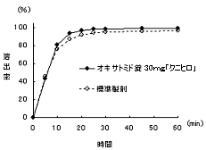 | 血中濃度比較試験  「後発医薬品の生物学的同等性試験ガイドライン」に基づき、本製剤と標準製剤の生物学的同等性が確認された。  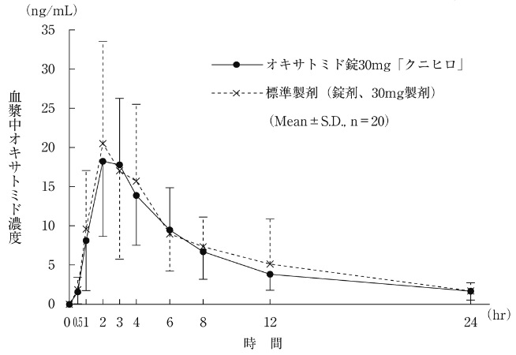
備考
担当者、連絡先

